МИНОБРНАУКИ РОССИИ
САНКТ-ПЕТЕРБУРГСКИЙ ГОСУДАРСТВЕННЫЙ
ЭЛЕКТРОТЕХНИЧЕСКИЙ УНИВЕРСИТЕТ
«ЛЭТИ» им.В.И.УЛЬЯНОВА (ЛЕНИНА)
Кафедра вычислительной техники
Отчет по лабораторной работе № 4
по дисциплине «Алгоритмы и структуры данных, часть 1»
Тема: «Графы»
Студенты гр. 9306 | ЕвдокимовО.В.Кныш С.А. Павельев М.С.
Преподаватель | Манерагена Валенс

Содержание
Цель 3
Задание 3
Обоснование выбора способа представления графа. 3
Код программы 3

Цель
Исследование алгоритмов для работы с графами.

Задание
Обнаружение всех элементарных циклов ориентированного графа.

Математическая формулировка задачи в терминах теории множеств.
Если элементарный путь это — последовательность вершин, в которой все вершины различны, то элементарный цикл это элементарный путь, в котором все вершины, кроме начальной и конечной, различны. Следовательно нам требуется найти все такие пути.

Выбор и обоснование способа представления данных.
В качестве структуры данных для хранения графа, была выбрана матрица(массив) смежности, она очень удобна для хранения ориентированных графов, позволяет удобно генерировать тесты.

Набор тестов и результаты проверки алгоритма на ЭВМ.
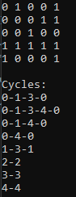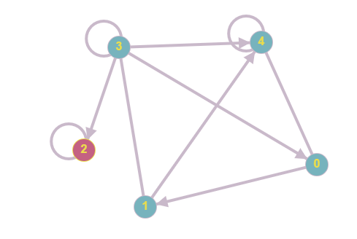
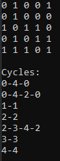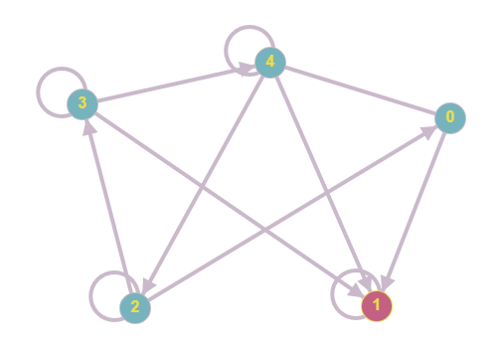

Код программы

